ΕΛΛΗΝΙΚΗ ΔΗΜΟΚΡΑΤΙΑ
ΝΟΜΟΣ ΑΤΤΙΚΗΣ ΣΥΝΕΔΡΙΑΣΗ ΤΗΣ 13^{ης} ΔΕΚΕΜΒΡΙΟΥ 2022

ΔΗΜΟΣ ΔΑΦΝΗΣ YMHTTOY
ΔΗΜΟΤΙΚΟ ΣΥΜΒΟΥΛΙΟ
ΘΕΜΑ: Εισήγηση προς έγκριση στο Δημοτικό Συμβούλιο της 8^{ης} Αναμόρφωσης Προϋπολογισμού Εσόδων-Εξόδων Έτους 2022.
Α Π Ο Φ Α Σ Η Νο 99

Σήμερα την 13^{η} Δεκεμβρίου 2022 ημέρα Τρίτη και ώρα 21:00 συνήλθε το Δημοτικό Συμβούλιο Δάφνης - Υμηττού σε τακτική-μεικτή συνεδρίαση κατόπιν της αριθμ. πρωτ. 14909/9-12-2022 πρόσκλησης του κ. Προέδρου του Σώματος, η οποία επιδόθηκε νόμιμα σε κάθε ένα Δημοτικό Σύμβουλο σύμφωνα με τις διατάξεις του άρθρου 67 του Ν. 3852/7-6-2010 (ΦΕΚ Α' 87) με τίτλο : «Νέα Αρχιτεκτονική της Αυτοδιοίκησης και της Αποκεντρωμένης Διοίκησης –Πρόγραμμα Καλλικράτης» όπως αντικαταστάθηκε με το άρθρο 74 του Ν. 4555/2018 –«Πρόγραμμα Κλεισθένης Ι» και δημοσιεύθηκε αυθημερόν στην ιστοσελίδα του Δήμου σύμφωνα με την παρ. 4 του ίδιου άρθρου, στην αίθουσα του Δημοτικού Συμβουλίου 2^{ος} όροφος, του Δημοτικού Κτιρίου της Κοινότητας Υμηττού (πρώην Δημαρχείο Υμηττού), Πλ. Ηρώων Πολυτεχνείου 1 και ταυτόχρονα με τηλεδιάσκεψη και χρήση της τεχνολογίας του e-presence (www.epresence.gov.gr), παρόντων και απόντων των κ.κ. Δημοτικών Συμβούλων ως εξής:
Α/Α | ΕΠΩΝΥΜΟ | ΟΝΟΜΑ | ΙΔΙΟΤΗΤΑ | ΠΑΡΩΝ/ ΠΑΡΟΥΣΑ
1 | Αναστασόπουλος | Γεώργιος | ΔΗΜΟΤΙΚΟΣ ΣΥΜΒΟΥΛΟΣ | ΠΑΡΩΝ
2 | Αναστασόπουλος | Νικόλαος | ΔΗΜΟΤΙΚΟΣ ΣΥΜΒΟΥΛΟΣ | ΠΑΡΩΝ
3 | Ανδρουλάκης | Ανδρέας | ΓΡΑΜΜΑΤΕΑΣ Δ.Σ. | ΠΑΡΩΝ
4 | Αντωνιάδης | Κωνσταντίνος | ΔΗΜΟΤΙΚΟΣ ΣΥΜΒΟΥΛΟΣ | ΠΑΡΩΝ
5 | Αργιανάς | Δημήτριος | ΔΗΜΟΤΙΚΟΣ ΣΥΜΒΟΥΛΟΣ | ΠΑΡΩΝ
6 | Βαρβιτσιώτης | Παναγιώτης | ΔΗΜΟΤΙΚΟΣ ΣΥΜΒΟΥΛΟΣ | ΠΑΡΩΝ
7 | Βερύκιος | Δημήτριος | ΔΗΜΟΤΙΚΟΣ ΣΥΜΒΟΥΛΟΣ | ΠΑΡΩΝ
8 | Βογιατζόγλου | Αργυρούλα | ΔΗΜΟΤΙΚΗ ΣΥΜΒΟΥΛΟΣ | ΠΑΡΟΥΣΑ
9 | Γιαννακούρας | Δημήτριος | ΔΗΜΟΤΙΚΟΣ ΣΥΜΒΟΥΛΟΣ | ΠΑΡΩΝ
10 | Γιαννοπούλου | Κλεάνθη (Κλειώ) | ΔΗΜΟΤΙΚΗ ΣΥΜΒΟΥΛΟΣ | ΠΑΡΟΥΣΑ
11 | Δαουλάρης | Γεώργιος | ΔΗΜΟΤΙΚΟΣ ΣΥΜΒΟΥΛΟΣ | ΠΑΡΩΝ
12 | Θάνου | Χρυσούλα | ΔΗΜΟΤΙΚΗ ΣΥΜΒΟΥΛΟΣ | ΠΑΡΟΥΣΑ
13 | Θεοδωρόπουλος | Δημήτριος | ΔΗΜΟΤΙΚΟΣ ΣΥΜΒΟΥΛΟΣ | ΠΑΡΩΝ
14 | Κατσαρός | Θεόδωρος | ΔΗΜΟΤΙΚΟΣ ΣΥΜΒΟΥΛΟΣ | ΠΑΡΩΝ
15 | Καρακώνη | Βαρβάρα-Αικατερίνη | ΔΗΜΟΤΙΚΗ ΣΥΜΒΟΥΛΟΣ | ΠΑΡΟΥΣΑ
16 | Κρούσος | Μενέλαος | ΔΗΜΟΤΙΚΟΣ ΣΥΜΒΟΥΛΟΣ | ΠΑΡΩΝ
17 | Λαγδά | Δέσποινα | ΔΗΜΟΤΙΚΗ ΣΥΜΒΟΥΛΟΣ | ΑΠΟΥΣΑ
18 | Λεμπέσης-Κολοκυθάς | Ελευθέριος | ΔΗΜΟΤΙΚΟΣ ΣΥΜΒΟΥΛΟΣ | ΑΠΩΝ
19 | Λιακόπουλος | Χρήστος | ΠΡΟΕΔΡΟΣ Δ.Σ. | ΠΑΡΩΝ
20 | Λιούτας | Κωνσταντίνος | ΔΗΜΟΤΙΚΟΣ ΣΥΜΒΟΥΛΟΣ | ΠΑΡΩΝ
21 | Μαργαρίτης | Ηλίας Ερρίκος | ΔΗΜΟΤΙΚΟΣ ΣΥΜΒΟΥΛΟΣ | ΑΠΩΝ
22 | Μητροβγένης | Γεώργιος | ΔΗΜΟΤΙΚΟΣ ΣΥΜΒΟΥΛΟΣ | ΠΑΡΩΝ
23 | Μπόκαρης | Γεώργιος | ΔΗΜΟΤΙΚΟΣ ΣΥΜΒΟΥΛΟΣ | ΠΑΡΩΝ
24 | Μπουρνελές | Νικόλαος | ΔΗΜΟΤΙΚΟΣ ΣΥΜΒΟΥΛΟΣ | ΑΠΩΝ
25 | Ντίνος | Νικόλαος | ΑΝΤΙΠΡΟΕΔΡΟΣ Δ.Σ. | ΠΑΡΩΝ
26 | Ρούσσου | Καλλιρόη (Ρόη) | ΔΗΜΟΤΙΚΗ ΣΥΜΒΟΥΛΟΣ | ΠΑΡΟΥΣΑ
27 | Σκιαδοπούλου | Γεωργία | ΔΗΜΟΤΙΚΗ ΣΥΜΒΟΥΛΟΣ | ΠΑΡΟΥΣΑ
28 | Σταυριανουδάκης | Κωνσταντίνος-Νεκταριος | ΔΗΜΟΤΙΚΟΣ ΣΥΜΒΟΥΛΟΣ | ΠΑΡΩΝ
29 | Τζιβελέκας | Ιωάννης | ΔΗΜΟΤΙΚΟΣ ΣΥΜΒΟΥΛΟΣ | ΠΑΡΩΝ
30 | Τόλια –Κηπουρού | Ναυσικά | ΔΗΜΟΤΙΚΗ ΣΥΜΒΟΥΛΟΣ | ΑΠΟΥΣΑ
31 | Τσιλίφης | Νικόλαος | ΔΗΜΟΤΙΚΟΣ ΣΥΜΒΟΥΛΟΣ | ΠΑΡΩΝ
32 | Τσούτσουρας | Δημήτριος | ΔΗΜΟΤΙΚΟΣ ΣΥΜΒΟΥΛΟΣ | ΠΑΡΩΝ
33 | Χριστινάκη | Όλγα | ΔΗΜΟΤΙΚΗ ΣΥΜΒΟΥΛΟΣ | ΠΑΡΟΥΣΑ

Στη συνεδρίαση αυτή, στην οποία είχαν κληθεί νόμιμα και εμπρόθεσμα ο Δήμαρχος και οι Δημοτικοί Σύμβουλοι, παρίστατο ο Δήμαρχος κ. Αναστάσιος Αθ. Μπινίσκος, ο Πρόεδρος της Δημοτικής Κοινότητας Δάφνης κ. Δραγάτσης Ιωάννης και ο Πρόεδρος της Δημοτικής Κοινότητας Υμηττού κ. Μπινίσκος Ραφαήλ, πραγματοποιήθηκε δε υπό την προεδρία του Προέδρου του Σώματος κ. Λιακόπουλου Χρήστου, με Γραμματέα του Σώματος τον κ. Ανδρουλάκη Ανδρέα.

Αφού ο κ. Πρόεδρος σύμφωνα με τις σχετικές διατάξεις του άρθρου 7 περ.5 του κανονισμού λειτουργίας του δημοτικού συμβουλίου (ΑΔΑ:4576Ω9Φ-Ρ31), διαπίστωσε απαρτία, καθόσον επί συνόλου 33 μελών παρίσταντο 28 ως ανωτέρω, κήρυξε την έναρξη της συνεδρίασης και έδωσε το λόγο στον κ. Δήμαρχο προκειμένου να εισηγηθεί το 5^{ο} θέμα ημερήσιας διάταξης όπως αυτό αναφέρεται στην ανωτέρω πρόσκληση.

Ο κ. Δήμαρχος εισηγούμενος το ανωτέρω θέμα έθεσε υπόψη του Συμβουλίου την αριθμ.256/2022 εισήγηση - απόφαση της Οικονομικής επιτροπής για έγκριση της 8^{ης} αναμόρφωσης του προϋπολογισμού του Δήμου έτους 2022 σύμφωνα με τις διατάξεις του Ν.3463/2006, σε συνδυασμό με τις διατάξεις του Ν.3852/2010 όπως τροποποιήθηκαν και ισχύουν, προκειμένου να καλυφθούν οι ανάγκες των υπηρεσιών του Δήμου όπως αυτές έχουν αποτυπωθεί στους πίνακες που συντάχθηκαν από το Οικονομικό Τμήμα του Δήμου σύμφωνα με τις υπηρεσιακές ανάγκες που προέκυψαν.
Κατόπιν πήρε το λόγο ο κ. Πρόεδρος και κάλεσε το Σώμα έπειτα από διαλογική συζήτηση να αποφασίσει σχετικά.

ΤΟ ΔΗΜΟΤΙΚΟ ΣΥΜΒΟΥΛΙΟ
Αφού άκουσε την εισήγηση του κ. Δημάρχου, άκουσε τις απόψεις και τις τοποθετήσεις των μελών του Δ.Σ που αναλυτικά καταγράφηκαν στα μαγνητοφωνημένα πρακτικά και ειδικότερα του δημοτικού συμβούλου κ. Ανδρουλάκη Ανδρέα ο οποίος μεταξύ άλλων ανέφερε «καταψηφίζουμε γιατί είναι παρακολούθημα του προϋπολογισμού», έλαβε γνώση του περιεχομένου όλων των εγγράφων του σχετικού φακέλου και ειδικότερα της αριθμ.256/2022 απόφασης της Οικονομικής Επιτροπής και τις σχετικές διατάξεις του άρθρου 7 περ.5 του κανονισμού λειτουργίας του δημοτικού συμβουλίου (ΑΔΑ:4576Ω9Φ-Ρ31), του Ν. 3463/06 (Κ.Δ.Κ.) σε συνδυασμό με το Ν. 3852/10 και το Ν.4071/2012 όπως τροποποιήθηκαν και ισχύουν και του Ν.4555/2010, του Ν.4623/2019, Ν4625/2019 μετά από διαλογική συζήτηση σκέφθηκε και

ΟΜΟΦΩΝΑ ΑΠΟΦΑΣΙΖΕΙ

Εγκρίνει την 8^{η} υποχρεωτική αναμόρφωση του προϋπολογισμού του Δήμου έτους 2022, κατόπιν της αριθμ. 256/2022 εισήγησης της Οικονομικής επιτροπής, η οποία έχει ως εξής:

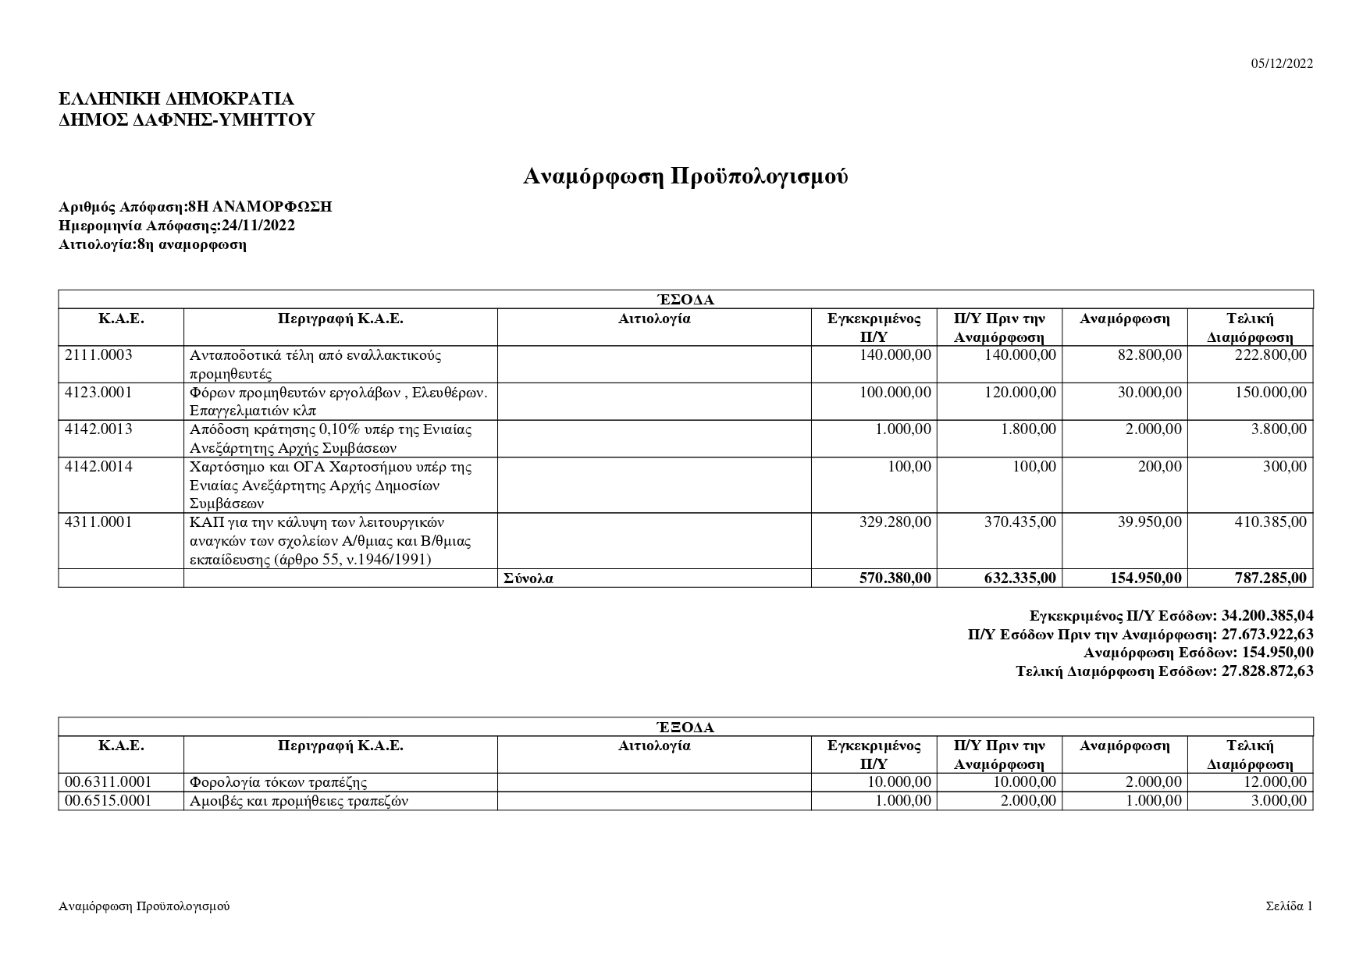
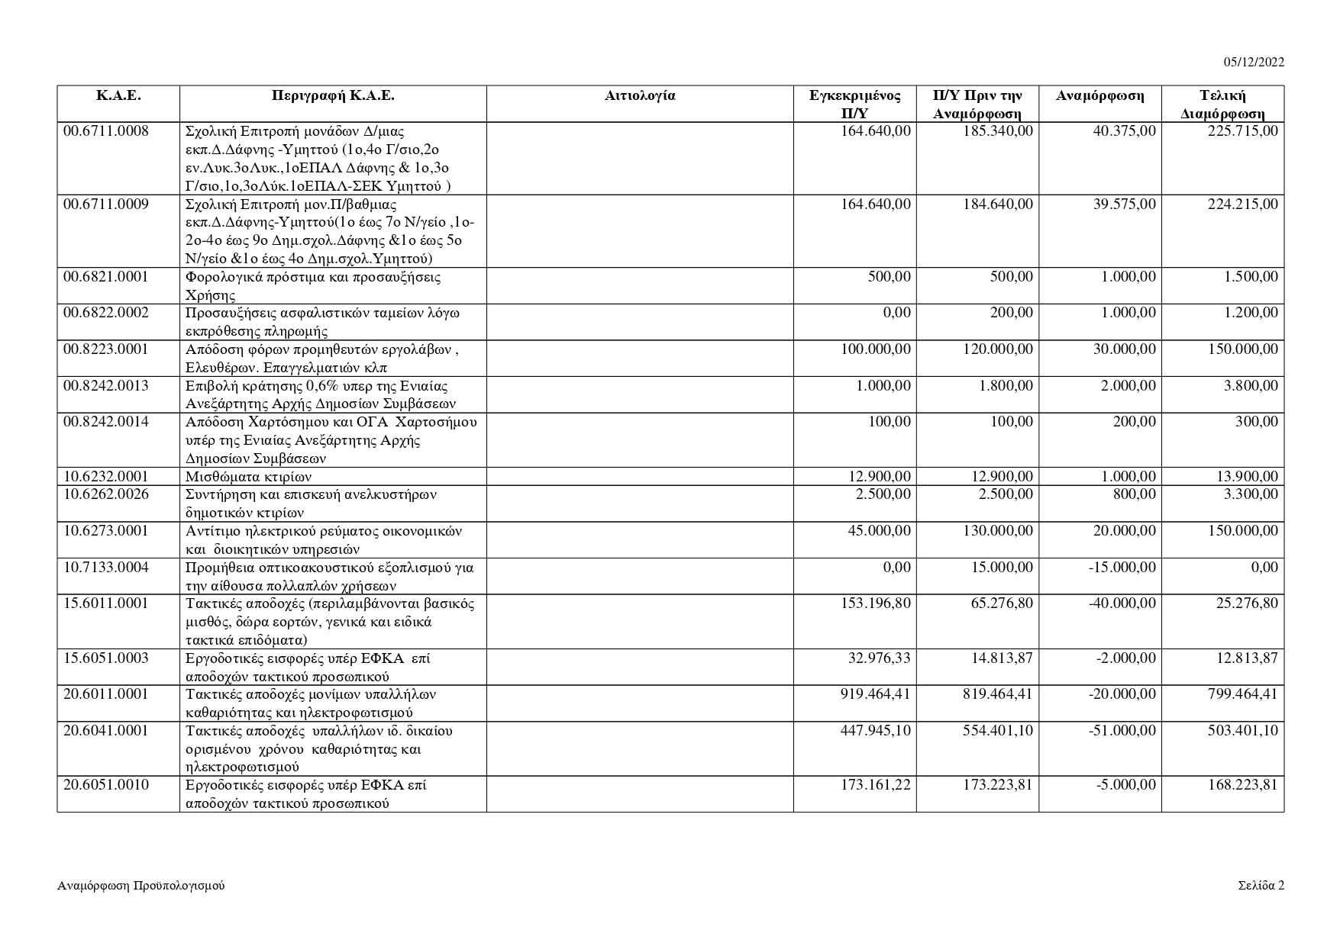
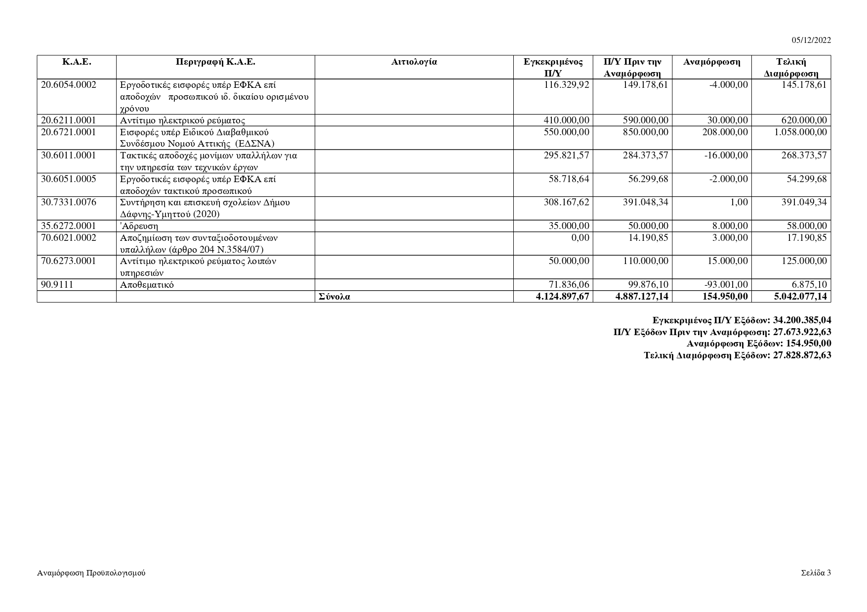

Η ανωτέρω απόφαση έλαβε:
- Δεκαεπτά (17) θετικές ψήφους
- Δεκατρείς (11) αρνητικές ψήφους. Οι Δημοτικοί Σύμβουλοι που μειοψήφησαν είναι οι κ.κ. Ανδρουλάκης Ανδρέας, Αντωνιάδης Κων/νος, Δαουλάρης Γεώργιος, Ντίνος Νικόλαος, Τσούτσουρας Δημήτριος, Χριστινάκη Όλγα, Αργιανάς Δημήτριος, Θεοδωρόπουλος Δημήτριος, Μητροβγένης Γεώργιος, Μπόκαρης Γεώργιος και Ρούσσου Καλλιρόη, κατ’ εφαρμογή των διατάξεων του Ν. 4555/2018 σε συνδυασμό με τις όμοιες του Ν. 4623/2019 και τις αριθμ. 93/23-8-2019 και 108/16-10-2019 εγκυκλίους του Υπουργείου Εσωτερικών.

Αναθέτει τις περαιτέρω ενέργειες στον κ. Δήμαρχο.
Αφού συντάχθηκε η παρούσα υπογράφεται από όλα τα μέλη που πήραν μέρος στη συνεδρίαση του Σώματος.
 |  | ΤΟ ΔΗΜΟΤΙΚΟ ΣΥΜΒΟΥΛΙΟ
 | Ο ΠΡΟΕΔΡΟΣ |  | Ο ΑΝΤΙΠΡΟΕΔΡΟΣ |  | Ο ΓΡΑΜΜΑΤΕΑΣ
 | ΛΙΑΚΟΠΟΥΛΟΣ ΧΡΗΣΤΟΣ |  | ΝΤΙΝΟΣ ΝΙΚΟΛΑΟΣ |  | ΑΝΔΡΟΥΛΑΚΗΣ ΑΝΔΡΕΑΣ
 |  |  |  |  | ΤΑ ΜΕΛΗ
 |  |  |  | ΑΝΑΣΤΑΣΟΠΟΥΛΟΣ Γ.  ΑΝΑΣΤΑΣΟΠΟΥΛΟΣ Ν. |  | ΚΡΟΥΣΟΣ Μ.
 |  |  |  | ΑΝΤΩΝΙΑΔΗΣ Κ. |  | ΛΙΟΥΤΑΣ Κ.
 |  |  |  | ΑΡΓΙΑΝΑΣ Δ. |  | .
 |  |  |  | ΒΑΡΒΙΤΣΙΩΤΗΣ Π. |  | ΜΗΤΡΟΒΓΕΝΗΣ Γ
 |  |  |  | ΒΕΡΥΚΙΟΣ Δ. |  | ΜΠΟΚΑΡΗΣ Γ
 |  |  |  | ΒΟΓΙΑΤΖΟΓΛΟΥ Α. |  | ΡΟΥΣΣΟΥ Κ.
 |  |  |  | ΓΙΑΝΝΑΚΟΥΡΑΣ Δ.
 |  |  |  | ΓΙΑΝΝΟΠΟΥΛΟΥ Κ. |  | ΣΚΙΑΔΟΠΟΥΛΟΥ Γ
 |  |  |  | ΔΑΟΥΛΑΡΗΣ Γ. |  | ΣΤΑΥΡΙΑΝΟΥΔΑΚΗΣ Κ
 |  |  |  | ΘΑΝΟΥ Χ. |  | ΤΖΙΒΕΛΕΚΑΣ Ι.
 |  |  |  | ΘΕΟΔΩΡΟΠΟΥΛΟΣ Δ. |  | ΤΣΙΛΙΦΗΣ Ν
 |  |  |  | ΚΑΤΣΑΡΟΣ Θ. |  | ΤΣΟΥΤΣΟΥΡΑΣ Δ.
 |  |  |  | ΚΑΡΑΚΩΝΗ Β. |  | ΧΡΙΣΤΙΝΑΚΗ Ο..
ΑΚΡΙΒΕΣ ΑΝΤΙΓΡΑΦΟ
ΔΑΦΝΗ ΑΥΘΗΜΕΡΟΝ
Ο ΔΗΜΑΡΧΟΣ

ΑΝΑΣΤΑΣΙΟΣ ΑΘ. ΜΠΙΝΙΣΚΟΣ

